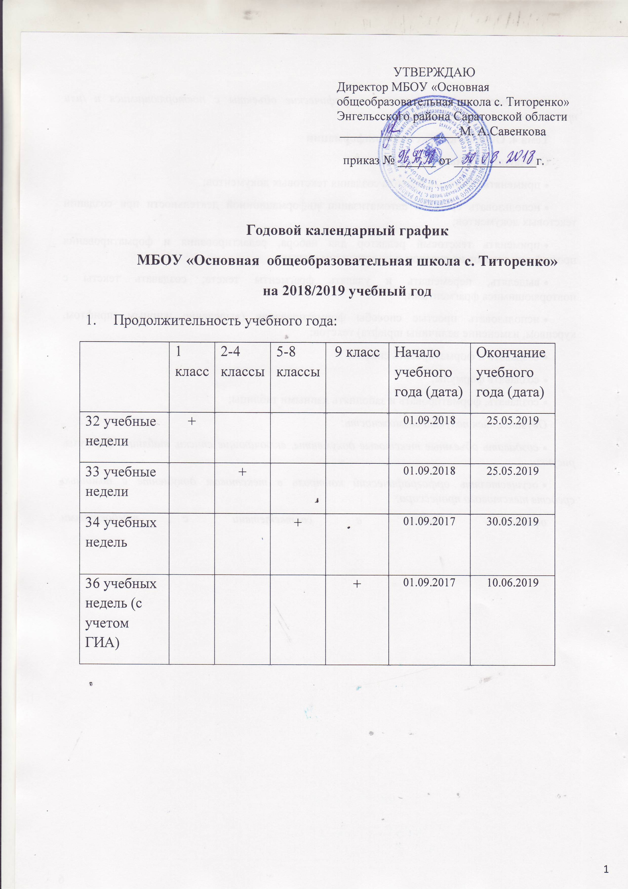

- Продолжительность четверти, каникул:
Четверть | Начало (дата) | Окончание (дата) | Кол-во учебных недель | Сроки каникул | Кол-во каникулярных дней
I | 01.09.2018 | 28.10.2018 | 8 | 29.10.2018 -  05.11.2018 | 8
II | 06.11.2018 | 27.12.2018 | 8 | 28.12.2018-  09.01.2019 | 13
III | 10.01.2019 | 24.03.2019 | 10 | 25.03-02.04.2019 г. | 9
Дополнительные каникулы для 1 класса |  |  |  | 18.02.2019  -24.02.2019 | 7
IV | 03.04.2019 | 25.05.2019 | 7 | 26.05.2019 – 31.08.2019 | 98
Сроки промежуточной аттестации | 13.05.2019 | 22.05.2019 | 1
Сроки государственной итоговой аттестации | 26.05.2019 | 10.06.2019 | 2
ИТОГО |  |  | 32/33 |  | 129/122

- Продолжительность учебной недели:
 | 1 класс | 2-4 классы | 5-9 классы
5-ти дневная учебная неделя | +
6-ти дневная учебная неделя |  | + | +
- Продолжительность занятий и перерывов:
- продолжительность урока у первоклассников с использованием "ступенчатого" режима обучения в первом полугодии (в сентябре, октябре - по 3 урока в день по 35 минут каждый, в ноябре-декабре - по 4 урока по 35 минут каждый; январь - май - по 4 урока по 45 минут каждый);
-продолжительность урока во 2-9 классах - 45 минут, перемен: 10, 30 минут.
5.Расписание звонков аудиторной и неаудиторной занятости:
Одна смена
1 класс |  |  | 2- 9 классы
Сентябрь, октябрь | Ноябрь, декабрь | Январь - май | 2- 9 классы
1 урок: с 09.00 по 09.35  2 урок: с 09.55 по 10.30  Динамическая пауза 40 мин  3 урок: с 11.10 по 11.40 | 1 урок: с 09.00 по 09.35  2 урок: с 09.55 по 10.30  3 урок: с 11.10 по 11.40  4 урок: с 12.05 по 12.40 | 1 урок: с 09.00 по 09.40  2 урок: с 09.50 по 10.30  3 урок: с 11.00 по 11.40  4 урок: с 11.50 по 12.30  5 урок: с 12.40 по 13.20 | 1 урок: с 09.00 по 09.45  2 урок: с 09.55 по 10.40  3 урок: с 11.10 по 11.55  4 урок: с 12.05 по 12.50  5 урок: с 13.00 по 13.45  6 урок: с 13.55 по 14.40
Начало занятий неаудиторной занятости: 14.30 |  |  | Начало занятий неаудиторной занятости: 15.30
Окончание занятий неаудиторной занятости: 16.00 |  |  | Окончание занятий неаудиторной занятости: 17.00

Рассмотрено на педагогическом совете: протокол № 1 от «29» августа 2018 года.

